INIZIATIVA PARLAMENTARE

presentata nella forma elaborata da Paolo Pamini e cofirmatari per la modifica della Legge della scuola (Tedesco prima lingua straniera insegnata in Ticino)

del 21 gennaio 2019

La presente iniziativa parlamentare elaborata propone che la prima lingua straniera insegnata nelle scuole ticinesi sia il tedesco.
Per quanto si sia soliti assimilare la Svizzera italiana a quella romanda in ragione della comune latinità, di fatto i maggiori legami del territorio ticinese si registrano da secoli con i territori d'oltralpe di lingua tedesca, oltre che naturalmente con i territori italiani della Valle Padana. Ciò è infatti dovuto alla situazione geografica del Cantone Ticino, posto sulla direttrice Milano-Zurigo, che sin dal 1200 ne ha determinato lo sviluppo culturale, istituzionale ed economico.
Nel corso degli ultimi 200 anni i tempi di percorrenza tra Ticino e Zurigo sono progressivamente diminuiti, dapprima con la costruzione della strada carrabile del San Gottardo, poi con l'apertura del traforo ferroviario nel 1882, in seguito con l'apertura della superstrada del San Gottardo, poi il traforo autostradale del San Gottardo e infine l'inaugurazione del tunnel di base (AlpTransit). In particolare, a partire dall'apertura di AlpTransit, Zurigo dista da Lugano due ore di treno, mentre in circa un'ora di treno da Bellinzona si raggiunge Zugo.
In tal senso, se già in termini chilometrici la vicinanza del Ticino con la Svizzera tedesca era lampante (si veda le seguente figura, con diametro di 270 chilometri), quella in termini di tempo di viaggio è drasticamente diminuita.

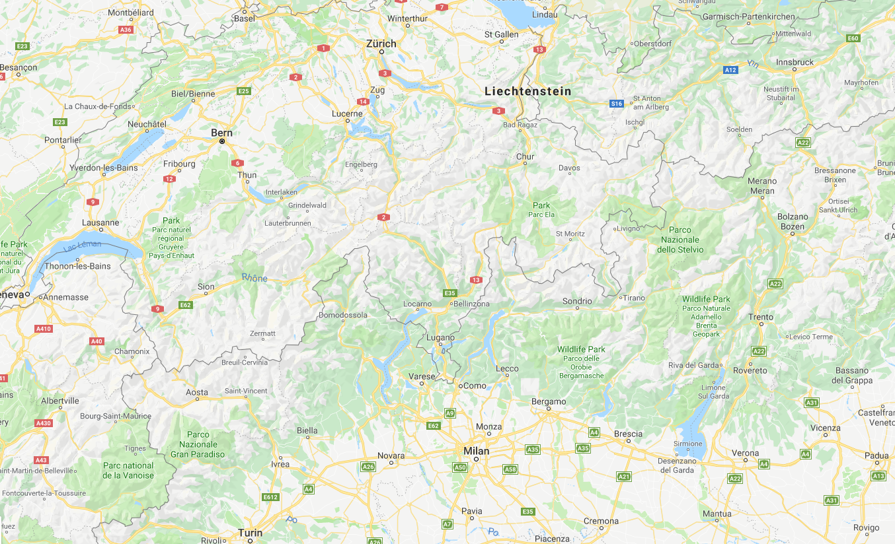

Coerentemente con quanto precede e nel quadro di una maggiore integrazione del tessuto economico ticinese con quello dell'area metropolitana zurighese, il Dipartimento delle finanze e dell'economia ha comunicato di volersi muovere verso un'adesione del Ticino alla Greater Zurich Area.
Sempre sul piano economico, le lavoratrici e i lavoratori ticinesi possono pretendere a lungo termine di tenere testa sul mercato del lavoro locale alla concorrenza in arrivo dall'Italia se riusciranno a differenziarsi offrendo delle competenze che mancano ai nostri vicini, tra le quali indubbiamente quelle linguistiche.
Infine, non si dimentichi che malgrado il plurilinguismo svizzero, garantito dalla Costituzione federale, la Svizzera rimane sia storicamente sia nei fatti un Paese prevalentemente germanofono, nel senso che le maggiori decisioni politiche e aziendali vengono prese nella lingua di Goethe (se non in svizzero tedesco) e che chi non la padroneggia viene pertanto in forma velata o manifesta tagliato fuori dai giochi.

Paolo Pamini
Bacchetta Cattori - Crivelli Barella -
Ferrari - Filippini - Galeazzi - Guerra -
Morisoli - Pinoja - Seitz

Disegno di

LEGGE
della scuola del 1° febbraio 1990; modifica

Il Gran Consiglio
della Repubblica e Cantone Ticino

- vista l'iniziativa parlamentare elaborata del 21 gennaio 2019 di Paolo Pamini e cofirmatari;

d e c r e t a:

I.
La legge della scuola del 1° febbraio 1990 è così modificata:

Art. 1

¹La scuola pubblica è un'istituzione educativa al servizio della persona e della società.

²Essa è istituita e diretta dal Cantone con la collaborazione dei Comuni.

³L'insegnamento è impartito in lingua italiana e nel rispetto della libertà di coscienza.

⁴La prima lingua straniera insegnata è il tedesco.

⁵Alla conduzione della scuola partecipano le sue componenti secondo le modalità stabilite dalla presente legge.

II.
Trascorsi i termini per l'esercizio del diritto di referendum, la presente modifica di legge è pubblicata nel Bollettino ufficiale delle leggi e degli atti esecutivi ed entra in vigore il
1° gennaio 2021.

